Міністерство освіти і науки України

Харківський національний університет імені В.Н. Каразіна

Факультет комп’ютерних наук

**ДОПОВІДЬ**

з дисципліни «Основи інформаційних технологій»

Тема «Растрова, векторна і фрактальна графіка»

Виконала студентка 3 курсу

групи КС-32

Дібцева Анна Миколаївна

Перевірила:

Колованова Є. П.

Харків – 2021

**ЗМІСТ**

# ПЕРЕЛІК СКОРОЧЕНЬ, УМОВНИХ ПОЗНАЧЕНЬ, ТЕРМІНІВ

**Пиксель** – наименьший элемент изображения на экране компьютера. Размер экранного пикселя приблизительно 0,0018 дюйма.

**RGB** (аббревиатура английских слов red, green, blue — красный, зелёный, синий) или КЗС — аддитивная цветовая модель, описывающая способ кодирования цвета для цветовоспроизведения с помощью трёх цветов, которые принято называть основными.

**Фрактал** (с лат. *fractus* — дроблёный, сломанный, разбитый) — множество, обладающее свойством самоподобия (объект, в точности или приближённо совпадающий с частью себя самого, то есть целое имеет ту же форму, что и одна или более частей) [3].

# ВСТУП

**Компьютерная графика** — это специальная область информатики, изучающая методы и способы создания и обработки изображений на экране компьютера с помощью специальных программ. В зависимости от способа формирования изображений компьютерную графику принято подразделять на КЛИК растровую, КЛИК векторную КЛИК и фрактальную. Кроме того выделяют другие типы графики, например, трехмерную (3D), изучающую приемы и методы построения объемных объектов в пространстве. Как правило, в ней сочетаются векторный и растровый способ формирования изображения.

Так же выделяют еще трехмерную (3D), в которой сочетаются векторный и растровый способ формирования изображения.

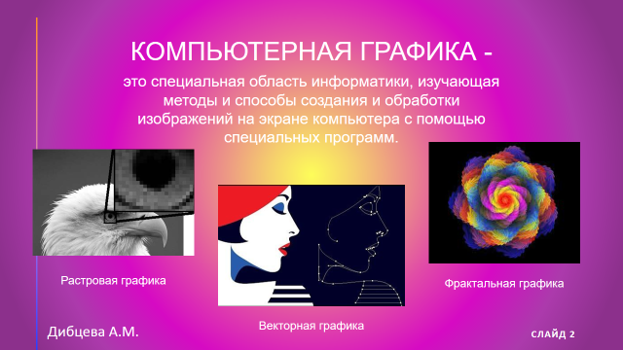

Растровая и векторная графика создается в специальных программах — графических редакторах и процессорах. Например, программы Paint и Gimp являются растровыми, а Inkscape — векторым.

+

# РОЗДІЛ 1 ОГЛЯД ЗАДАЧІ

**НОВЫЙ СЛАЙД**

**Растровая графика**

Растровое изображение представляет собой картину, состоящую из массива точек на экране, имеющих такие атрибуты как координаты и цвет.

Растровый рисунок похож на мозаику, в которой каждый элемент (пиксель) закрашен определенным цветом. Этот цвет закрепляется за определенным местом экрана.

Информация о текущем состоянии экрана хранится в памяти видеокарты. Информация может храниться и в памяти компьютера - в графическом файле данных.

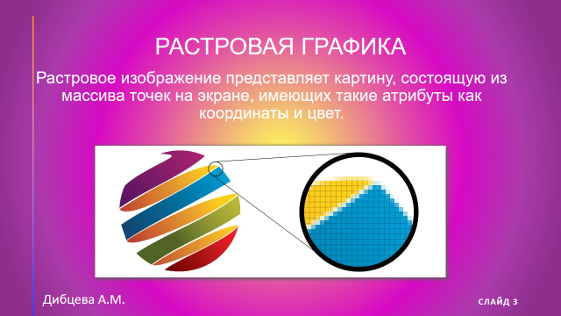

**НОВЫЙ СЛАЙД**

Качество изображения определяется разрешающей способностью экрана и глубиной цвета.

Число цветов (К), воспроизводимых на экране дисплея, зависти от числа бит (N), отводимых в видеопамяти под каждый пиксель: K=2N. Величину N называют битовой глубиной.

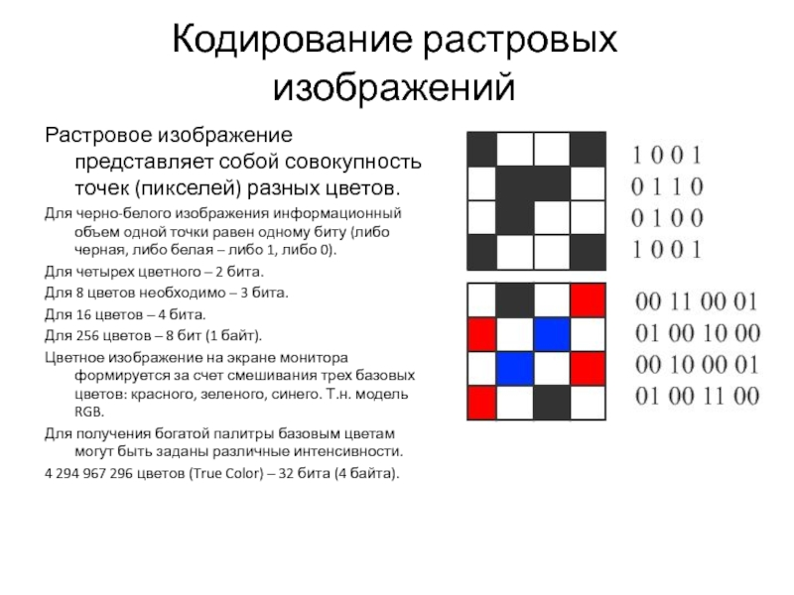

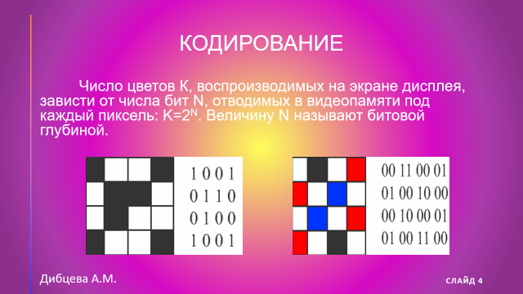

**НОВЫЙ СЛАЙД**

Для получения богатой палитры цветов базовым цветам из модели RGB могут быть заданы различные интенсивности. Например, при глубине цвета в 24 бита на каждый из цветов выделяется по 8 бит, т.е. для каждого из цветов возможны K = 28 = 256 уровней интенсивности.

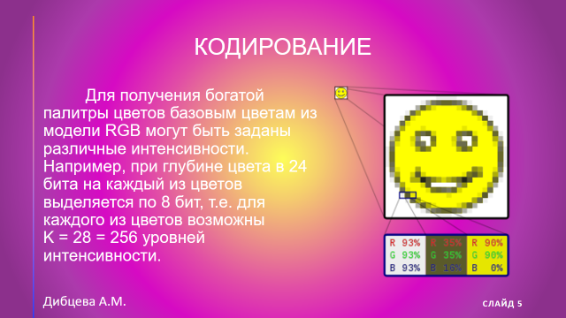

**НОВЫЙ СЛАЙД**

Достоинством растровой графики принято считать то, что она обеспечивает более реалистичную передачу градаций цветов, и более высокую детализацию изображения, поэтому графические файлы в этом формате являются оптимальным средством представления тоновых изображений, таких как отсканированные фотографии. Еще один плюс растровой графики состоит в том, что растровое изображение проще вывести на принтер, который в своей работе использует принцип «точка на каждый элемент картинки» [4].

Самыми близкими аналогами растровой графики является живопись, фотография.

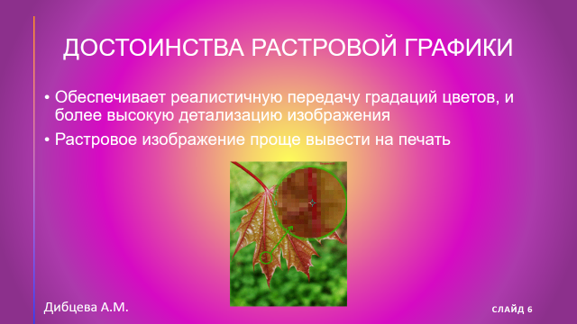

**НОВЫЙ СЛАЙД**

При всех своих плюсах растровые изображения, использующие большую битовую глубину (16 или 24 бит на пиксель), занимают очень много места. К тому же для того, чтобы редактировать высококачественные фотографии, необходим достаточно мощный компьютер с большим количеством оперативной памяти. Еще один минус состоит в том, что для растрового графического файла всегда используется фиксированное количество пикселей, поэтому при увеличении картинки неизбежно теряется её качество.

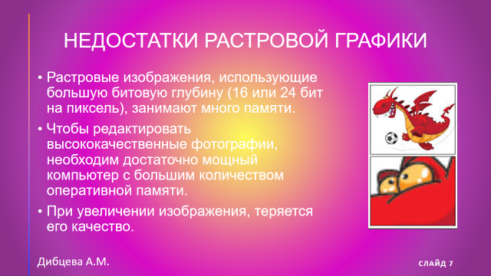

Самая популярная программа создания и редактирования растровой графики — Adobe Photoshop, изображенный на рисунке 2, а так же GIMP, Krita, Photofilter, Paint.NET и Canva.

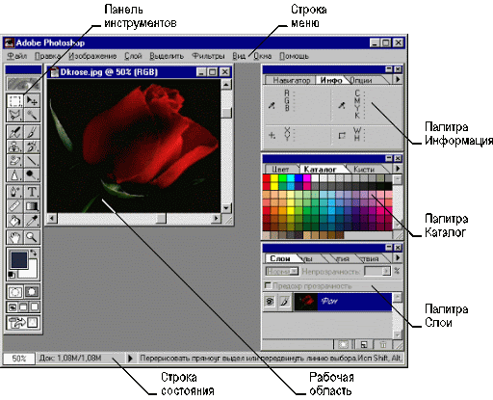

Рисунок 1 – Работа с растровым изображением в Adobe Photoshop

**НОВЫЙ СЛАЙД**

**Векторная графика**

В векторной графике изображение состоит из простых элементов, называемых примитивами: линий, окружностей, прямоугольников, закрашенных областей. Границы областей задаются кривыми.

Файл, отображающий векторное изображение, содержит начальные координаты и параметры примитивов – векторные команды. А так же файлы могут содержать растровые объекты.

Самым близким аналогом векторной графики является графическое представление математических функций. Например, для описания отрезка прямой достаточно указать координаты его концов, а окружность можно описать, задав координаты центра и радиус.

Информация о цвете объекта сохраняется как часть его описания, т.е. тоже в векторной команде.

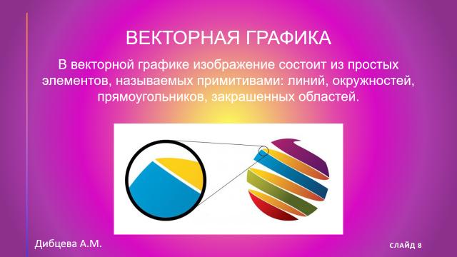

**НОВЫЙ СЛАЙД**

Векторные команды сообщают устройству вывода о том, что необходимо нарисовать объект, используя заложенное число элементов-примитивов. Чем больше элементов используется, тем лучше этот объект выглядит.

Приложения для создания векторной графики широко используются в области дизайна, технического рисования, оформительных работ. Элементы векторной графики имеются также в текстовых процессорах. В этих программах одновременно с инструментами рисования и командами предусмотрено специальное программное обеспечение, формирующее векторные команды, соответствующие объектам, из которых состоит рисунок. Наиболее популярные программы для работы с векторной графикой это Adobe Illustrator, Corel Draw, Inkscape, Figma.

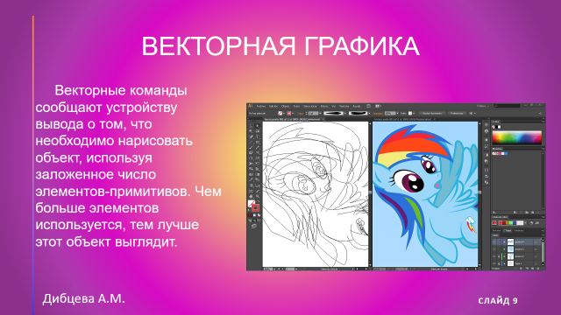

**НОВЫЙ СЛАЙД**

Преимущество такого вида графики в том, что качество картинки не меняется при масштабировании, так же размер такого файла меньше, т.к. каждый объект, используемый в создании изображения, программа воспринимает как формулу. Такая формула занимает всего одну ячейку информации [2], поэтому файл занимает меньше памяти.

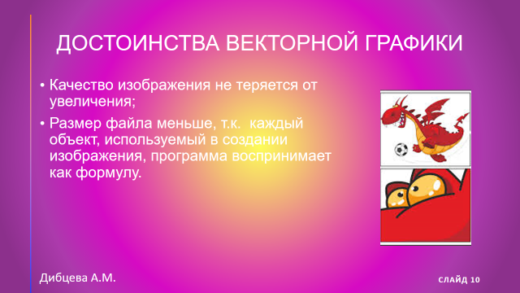

**НОВЫЙ СЛАЙД**

К недостаткам векторной графики относится отсутствие возможности создавать реалистичную картинку, близкую по качеству к фотографии, это значительно уменьшает применение векторной графики. В отличие от растровых изображений, файлы, содержащие картинки в векторе, можно редактировать только в той программе, в которой они были созданы изначально; но из этого правила есть исключения, существуют универсальные форматы, они изменяются в большинстве векторных редакторов.

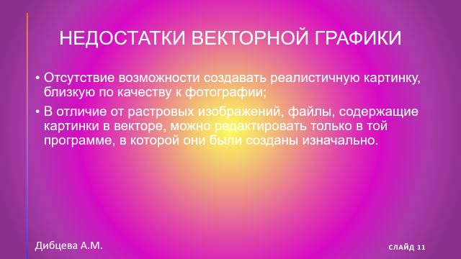

**НОВЫЙ СЛАЙД**

**Фрактальная графика**

 Фрактальная графика является на сегодняшний день одним из самых быстро развивающихся перспективных видов компьютерной графики.

Математической основой фрактальной графики является фрактальная геометрия. Здесь в основу метода построения изображений положен принцип наследования от, так называемых, «родителей» геометрических свойств объектами-наследниками.

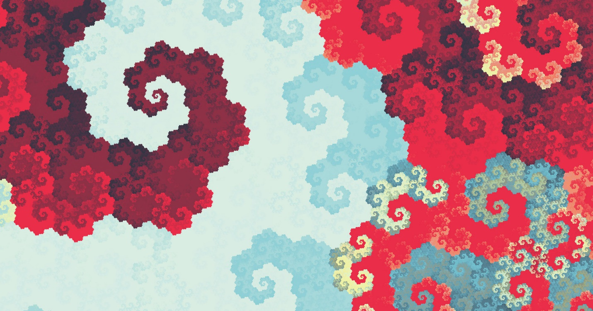

Понятия фрактал, фрактальная геометрия и фрактальная графика, появившиеся в конце 70-х, сегодня прочно вошли в обиход математиков и компьютерных художников. Слово фрактал образовано от латинского «fractus» и в переводе означает «состоящий из фрагментов». Оно было предложено математиком Бенуа Мандель-Бротом в 1975 году для обозначения нерегулярных, но самоподобных структур, которыми он занимался.

Фракталом называется структура, состоящая из частей, которые в каком-то смысле подобны целому. Одним из основных свойств фракталов является самоподобие. Объект называют самоподобным, когда увеличенные части объекта походят на сам объект и друг на друга. Т.е. небольшая часть фрактала содержит информацию обо всем фрактале.

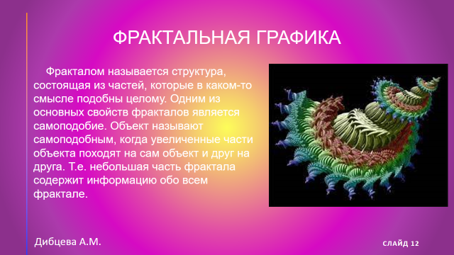

**НОВЫЙ СЛАЙД**

Например, в центре фрактальной фигуры находится её простейший элемент — равносторонний треугольник, который получил название «фрактальный». Затем, на среднем отрезке сторон строятся равносторонние треугольники со стороной, равной (1/3a) от стороны исходного фрактального треугольника. В свою очередь, на средних отрезках сторон полученных треугольников, являющихся объектами-наследниками первого поколения, выстраиваются треугольники-наследники второго поколения со стороной (1/9а) от стороны исходного треугольника.

Таким образом, мелкие элементы фрактального объекта повторяют свойства всего объекта. Полученный объект носит название «фрактальной фигуры». Процесс наследования можно продолжать до бесконечности. Таким образом, можно описать и такой графический элемент, как прямую.

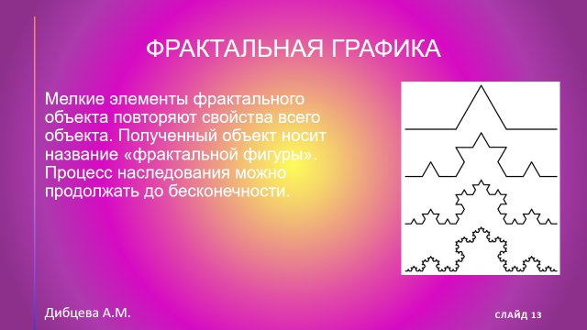

**НОВЫЙ СЛАЙД**

Фрактальная компьютерная графика позволяет создавать абстрактные композиции, где можно реализовать такие композиционные приёмы как, горизонтали и вертикали, диагональные направления, симметрию и асимметрию и др.

Фрактальная графика, также как векторна, является вычисляемой. Её главное отличие в том, что изображение строится по уравнению или системе уравнений. Поэтому в памяти компьютера для выполнения всех вычислений, ничего кроме формулы хранить не требуется.

Изменив коэффициенты уравнения, можно получить совершенно другое изображение. Эта идея нашла использование в компьютерной графике благодаря компактности математического аппарата, необходимого для ее реализации. Так, с помощью нескольких математических коэффициентов можно задать линии и поверхности очень сложной формы. С точки зрения машинной графики фрактальная геометрия незаменима при генерации искусственных облаков, гор, поверхности моря, растений.

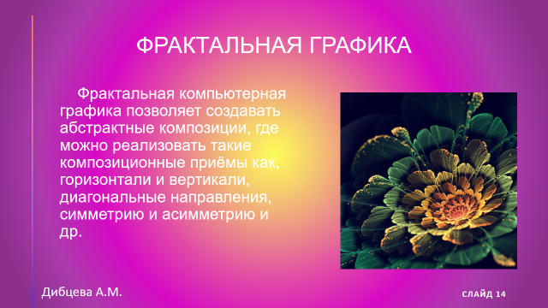

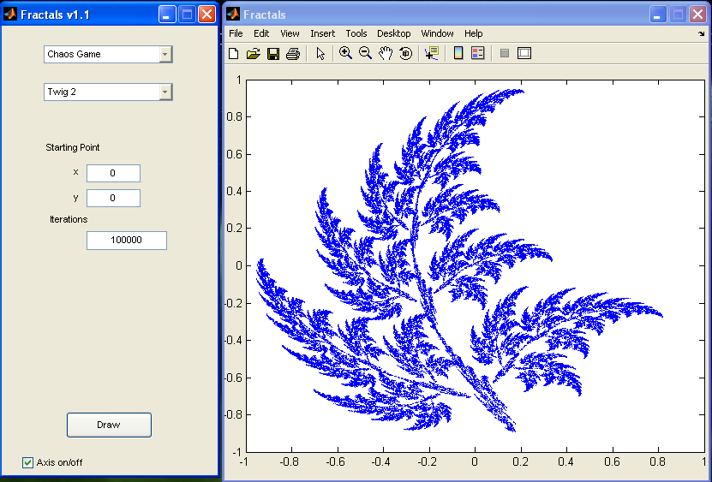

Фактически благодаря фрактальной графике найден способ эффективной реализации сложных неевклидовых объектов, образы которых весьма похожи на природные. Геометрические фракталы на экране компьютера — это узоры, построенные самим компьютером по заданной программе. Помимо фрактальной живописи существуют фрактальная анимация и фрактальная музыка.

Наиболее используемые программы для работы с фрактальной графикой: Art Dabbler, Ultra Fractal, Fractal Explorer и Mystica.

**НОВЫЙ СЛАЙД**

К достоинствам фрактальной графики относятся такие факторы:

* небольшой размер при масштабном рисунке;
* сложность картинки можно увеличивать бесконечно;
* простота в создании изображения;

К недостаткам же относится то, что при увеличении количества повторений, увеличивается и загрузка процессора.

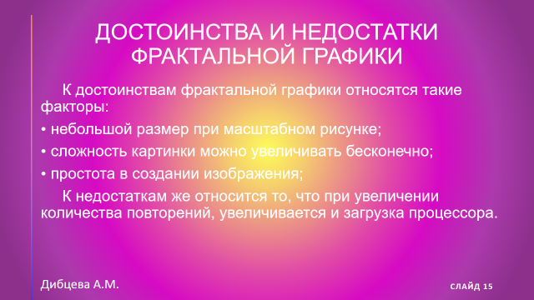

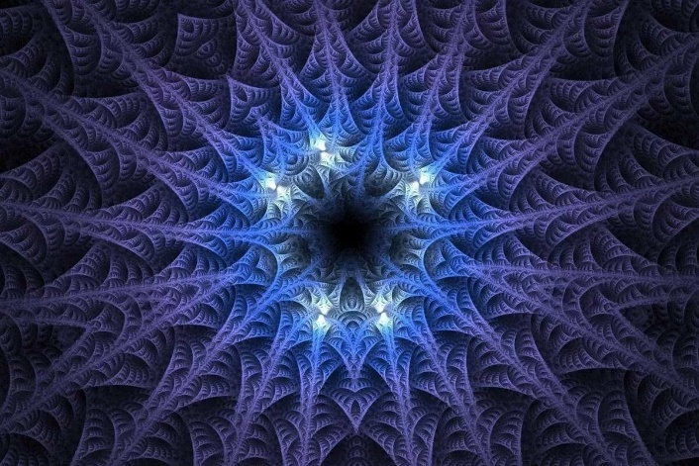

+

# ВИСНОВКИ

Растровые изображения используют для передачи плавного перехода цветов, множества оттенков. Наиболее распространенное применение – обработка фотографий, создание коллажей и т. п.

Векторная графика используется для иллюстраций, иконок, логотипов и кадров мультфильмов.

Фракталы широко применяются для построения изображений природных объектов, таких как деревья, кусты, горные ландшафты, поверхности морей и так далее.

Любое изображение на мониторе, в силу его плоскости, становится растровым, так как монитор это матрица, он состоит из столбцов и строк.

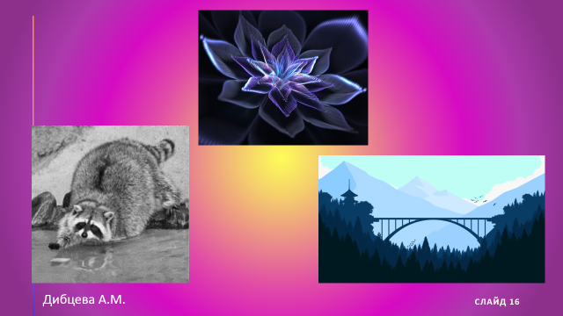

# ПЕРЕЛІК ДЖЕРЕЛ ПОСИЛАННЯ

<http://kobriniq.ru/spravochnik-po-informatike/rastrovaya-vektornaya-i-fraktalnaya-grafika> 23.03

https://[repetitor3d.ru/dizajn/vidy-kompyuternoj-grafiki](https://repetitor3d.ru/dizajn/repetitor3d.ru/dizajn/vidy-kompyuternoj-grafiki)

<https://ru.wikipedia.org/wiki/%D0%A4%D1%80%D0%B0%D0%BA%D1%82%D0%B0%D0%BB>

http://cpu3d.com/grraster/rastrovaya-grafika-plyusy-i-minusy/

# ДОДАТОК А